CONTROL DE VERSIONES
Versión | Hecha por | Revisada por | Aprobada por | Fecha | Motivo
1.0 | AER | AER, CPA | AER, CPA | 04/06/2021 | Versión Original

PLAN DE GESTIÓN DEL ALCANCE

Nombre del proyecto | Siglas del Proyecto
Sistema de Matricula On line | SWGR Hospedaje Hotel Santa María de Tacna

Proceso de definición de Alcance:
En reuniones ordinarias, todos los equipos del proyecto junto con el sponsor revisaran el alcance del proyecto preliminar para ver si está bien definido
Se revisara cuantos requerimientos ya se están cumpliendo con el avance prestablecidos.
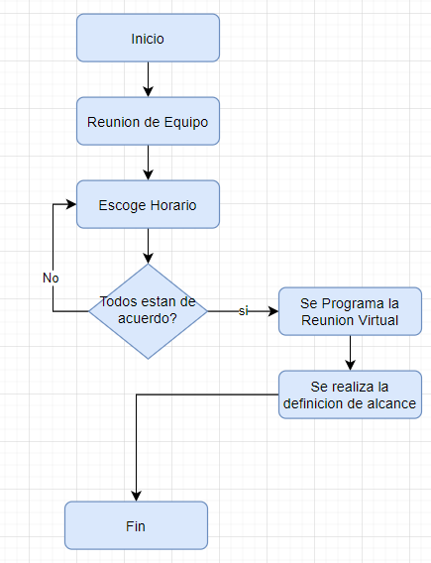
Proceso para elaboración de la EDT:
- La estructura del EDT se basa en el funcionamiento del proyecto mediante la metodología RUP.
- El EDT se estructura por entregables en sus diferentes niveles los cuales se estructura en diferentes fases del desarrollo del proyecto
- Para la creación del EDT o someterse algún cambio debe ser aprobado por el Project Manager y un miembro del equipo de trabajo
- Para la elaboración del EDT se Project , ya que esta nos facilita el diseño y la diagramación respectiva que representaran los entregables del proyecto

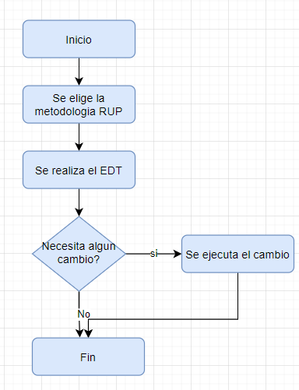
Proceso para la elaboración del Diccionario de la EDT:
En base a la información del EDT se elabora el siguiente diccionario del EDT
- Es necesario identificar los distintos niveles del EDT para proceder a realizar lo siguiente con cada uno
- Se detalla cada nivel de trabajo
- Se explica el cada del nivel de trabajo
- Se describen brevemente los entregables por cada nivel de trabajo
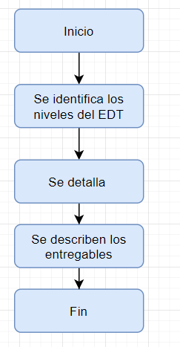
Proceso para la aceptación del alcance:
Proceso para Control del Alcance:

